**150319**

**ТЕЛЕЖКА РУЧНАЯ ДЛЯ БОЧЕК**

**TOR HD-80A**

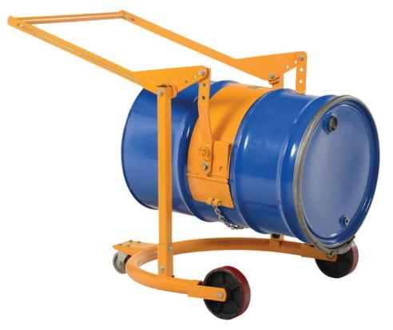

**Содержание**

**1. Описание и работа**

1.1. Назначение изделия **3**

1.2. Основные характеристики **3**

**2. Использование по назначению**

2.1 Порядок установки, подготовка и работа **4**

2.2 Техническое обслуживание **4**

2.3 Меры безопасности **4**

**3. Гарантийные обязательства** **5**

**Отметки о периодических проверках и ремонте**  **5**

**ВНИМАНИЕ!** Вся информация, приведенная в данном руководстве, основана на данных, доступных на момент печати. Производитель оставляет за собой право вносить изменения в конструкцию изделия без предварительного уведомления, если эти изменения не ухудшают потребительских свойств и качества продукции.

**1. Описание и работа**

**1.1 Назначение изделия**

Тележка для бочек (кантователь) HD80-A предназначен для перемещения и опрокидывания бочек на складах, производстве, автосервисах. Особенностью кантователя бочек является его простота конструкции, что повышает надежность в эксплуатации и обеспечивает легкое обслуживание, не требующих капитальных затрат.

Тележка-бочкокантователь HD80-A – это многофункциональное устройство, позволяющее перевозить, наклонять и переворачивать бочки. С ее помощью вы можете производить розлив жидких веществ из двухсотлитровой емкости в мелкую тару. При этом не требуется значительных усилий и каких-либо специальных знаний. HD80-A оснащена ручным управлением и двойными фиксаторами, которые обеспечивают удержание бочек на определенной высоте. Имеется возможность горизонтальной фиксации емкости в положение слива, а также вертикальной фиксации для транспортировки груза.

Помимо розлива и перевозки, тележка-кантователь HD80-A применима для перемешивания содержимого в емкости. Это, пожалуй, единственное оборудование, которое при минимальных усилиях обеспечивает эффективный результат при взбалтывании или перемешивании жидкостей в 200 литровых бочках.

Тележка HD80-A оснащена трехколесной опорой: два больших колеса и одно маленькое (для маневренности и устойчивости). Грузоподъемность тележки-кантователя HD80-A составляет 365 кг.

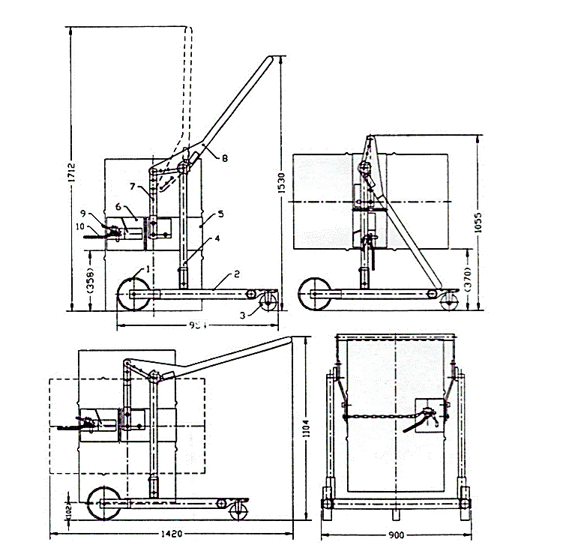**1.2 Основные характеристики**

|  |  |
| --- | --- |
| 1 - колесо переднее | 6 - захват бочки |
| 2 - рама опорная | 7 - вертикальная тяга |
| 3 - колесо заднее | 8 - рукоятка-рычаг |
| 4 - опора вертикальная | 9 - цепь захвата бочки |
| 5 - бочка | 10 - натяжитель цепи |

Рисунок 1.

|  |  |
| --- | --- |
| **Артикул** | 1313651/ 1003485 |
| **Грузоподъемность, кг** | 365 |
| **Поворот бочки** | ручной |
| **Число колес, шт.** | 3 |
| **Диаметр колес, мм** | 2*200/100  1003485 – модель без колес |
| **Диаметр бочки, мм** | 572 |
| **Допустимый объем бочки, л** | 200 |
| **Усилие на рукоятке при подъеме бочки, кг** | 20 |
| **Вес, кг** | 50 |

Дата продажи: МП: Кол-во: шт

**2. Использование по назначению**

**2.1 Порядок установки, подготовка и работа**

* Осуществите сборку согласно рисунку 2.
* Изучите рабочие положения рукоятки-рычага согласно рисунку 3.
* Отрегулируйте захват бочки по высоте и глубине с помощью фиксирующих винтов (13), тяги (7) и рукоятки-рычага (8).
* Сбросьте цепь (9) со звездочки натяжителя цепи (18).
* Раздвиньте створки (6) захвата.
* С помощью тяг (14) расфиксируйте стопор храповика.
* Поднимите рукоятку-рычаг на верх (нижнее положение захвата).
* Подведите кантователь к бочке.
* Закройте створки (6) захвата.
* Накиньте цепь (9) на звездочку натяжителя (18).
* С помощью рукоятки (10) натяните цепь (9) и зафиксируйте ее.
* С помощью тяг (14) расфиксируйте стопор храповика и поднимите рукоятку до «положения для транспортировки»
* Начните перевозку бочки.
* Для кантования бочки поднимите рукоятку-рычаг до «положение для кантования».
* Откройте бочку и начните ее поворачивать на осях (17).

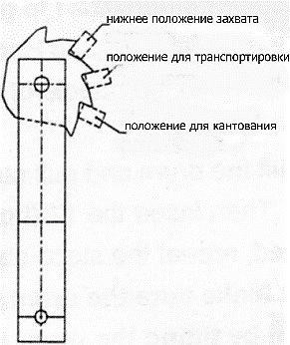

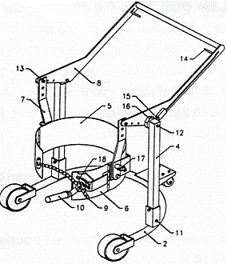

Рисунок 2. Рисунок 3.

**2.2 Техническое обслуживание**

Периодически осматривайте кантователь на наличие каких либо механических повреждений.

Перед работой кантователя внимательно осмотрите все механизмы кантователя, особо обращайте внимание на механизмы фиксации бочки и механизм фиксации рукоятки-рычага.

После работы протирайте кантователь от грязи и/или пролившейся жидкости.

С периодичностью один раз в месяц смазывайте твердыми смазками (ЦИАТИМ или ЛИТОЛ) все трущиеся части кантователя.

Особое внимание уделяйте подшипникам колес и опорному (поворотному) подшипнику заднего колеса.

**2.3 Меры безопасности**

* Не используйте кантователь с бочкой размеры и вес которой превышают номинальные допустимые для данного кантователя.
* ACHTUNG2Не допускайте к работе неквалифицированный персонал.
* При работе с кантователем обязательно используйте перчатки.
* Работник, использующий кантователь, должен обязательно пройти инструктаж по технике безопасности и иметь аттестацию грузчика или такелажника.
* Категорически запрещается работать с неисправным кантователем.
* Запрещено перевозить на тележке людей.

**3. Гарантийные обязательства**

Оборудование марки TOR, представленное в России и странах Таможенного союза, полностью соответствует Техническому регламенту Таможенного союза ТР ТС 010/2011 «О безопасности машин и оборудования», что подтверждается декларациями соответствия.

Продукция, поставляемая на рынок стран Европейского союза, соответствует требованиям качества Directive 2006/42/EC on Machinery Factsheet for Machinery и имеет сертификат CE.

Система управления качеством TOR industries контролирует каждый этап производства в независимости от географического расположения площадки. Большинство наших производственных площадок сертифицированы по стандарту ISO 9001:2008.

Всю необходимую документацию на продукцию можно получить, обратившись в филиал или к представителю/дилеру в вашем регионе/стране.

Гарантийный срок устанавливается 12 месяцев со дня продажи конечному потребителю, но не более 30 месяцев со дня изготовления.

**ГАРАНТИИ НЕ РАСПРОСТРАНЯЮТСЯ НА:**

* Детали, подверженные рабочему и другим видам естественного износа, а также на неисправности оборудования, вызванные этими видами износа.
* ACHTUNG2Неисправности оборудования, вызванные несоблюдением инструкций по эксплуатации или произошедшие вследствие использования оборудования не по назначению, во время использования при ненормативных условиях окружающей среды, ненадлежащих производственных условий, в следствие перегрузок или недостаточного, ненадлежащего технического обслуживания или ухода.
* При использовании оборудования, относящегося к бытовому классу, в условиях высокой интенсивности работ и тяжелых нагрузок.
* На профилактическое и техническое обслуживание оборудования, например, смазку, промывку, замену масла.
* На механические повреждения (трещины, сколы и т.д.) и повреждения, вызванные воздействием агрессивных сред, высокой влажности и высоких температур, попаданием инородных предметов в вентиляционные отверстия электрооборудования, а также повреждения, наступившие в следствие неправильного хранения и коррозии металлических частей.
* Оборудование, в конструкцию которого были внесены изменения или дополнения.

В целях определения причин отказа и/или характера повреждений изделия производиться техническая экспертиза сроком 10 рабочих дней с момента поступления оборудования на диагностику. По результатам экспертизы принимается решение о замене/ремонте изделия. При этом изделие принимается на экспертизу только в полной комплектации, при наличии паспорта с отметкой о дате продажи и штампом организации-продавца.

Срок консервации 3 года.

**Порядок подачи рекламаций:**

* Гарантийные рекламации принимаются в течение гарантийного срока. Для этого запросите у организации, в которой вы приобрели оборудование, бланк для рекламации и инструкцию по подаче рекламации.
* В случае действия расширенной гарантии, к рекламации следует приложить гарантийный сертификат расширенной гарантии.
* Оборудование, отосланное дилеру или в сервисный центр в частично или полностью разобранном виде, под действие гарантии не подпадает. Все риски по пересылке оборудования дилеру или в сервисный центр несет владелец оборудования.
* Другие претензии, кроме права на бесплатное устранение недостатков оборудования, под действие гарантии не подпадают.
* После гарантийного ремонта на условиях расширенной гарантии, срок расширенной гарантии оборудования не продлевается и не возобновляется.

**Перечень комплектующих с ограниченным сроком гарантийного обслуживания.**

**ВНИМАНИЕ!** На данные комплектующие расширенная гарантия не распространяется.

|  |  |
| --- | --- |
| **Комплектующие** | **Срок гарантии** |
| Колеса | гарантия отсутствует |

ACHTUNG2Информация данного раздела действительна на момент печати настоящего руководства. Актуальная информация о действующих правилах гарантийного обслуживания опубликована на официальном сайте группы компаний TOR INDUSTRIES **www.tor-industries.com** (раздел «сервис»).

**Отметки о периодических проверках и ремонте.**

|  |  |  |
| --- | --- | --- |
| **Дата** | **Сведения о проверке или ремонте оборудования** | **Подпись ответственного лица** |
|  |  |  |
|  |  |  |
|  |  |  |
|  |  |  |
|  |  |  |
|  |  |  |
|  |  |  |
|  |  |  |
|  |  |  |
|  |  |  |
|  |  |  |
|  |  |  |
|  |  |  |
|  |  |  |
|  |  |  |
|  |  |  |
|  |  |  |